ĐỀ CƯƠNG ÔN TẬP GIỮA KÌ II
TIN HỌC 6

I. Trắc nghiệm (7đ). Em hãy lựa chọn đáp án em cho là đúng nhất.
Câu 1: Em hãy tìm phương án sai.
Khi dùng Internet có thể:
A. Bị lôi kéo vào các hoạt động không lành mạnh.
B. Tin tưởng mọi nguồn thông tin trên mạng.
C. Máy tính bị nhiễm virus hoặc mã độc.
D. Bị lừa đảo hoặc lợi dụng.
Câu 2: Khi đăng nhập vào tài khoản cá nhân trên các máy tính công cộng, việc nên làm là:
A. không để chế độ ghi nhớ mật khẩu và đăng xuất tài khoản sau khi sử dụng
B. để chế độ ghi nhớ mật khẩu
C. không cần phải thoát tài khoản sau khi sử dụng
D. để chế độ tự động đăng nhập
Câu 3: Em nhận được tin nhắn và lời mời kết bạn trên Facebook từ một người mà em không biết. Em sẽ làm gì?
A. Chấp nhận yêu cầu kết bạn và trả lời tin nhắn ngay.
B. Không chấp nhận kết bạn và không trả lời tin nhắn.
C. Nhắn tin hỏi người đó là ai, để xem mình có quen không, nếu quen mới kết bạn.
D. Vào Facebook của họ đọc thông tin, xem ảnh xem có phải người quen không, nếu phải thì kết bạn, không phải thì thôi.
Câu 4: Em nên sử dụng webcam khi nào?
A. Khi nói chuyện với bất cứ ai.
B. Không bao giờ sử dụng webcam.
C. Khi nói chuyện với những người em chỉ biết qua mạng.
D. Khi nói chuyện với những người em biết như bạn học, người thân.
Câu 5: Thông tin trong sơ đồ tư duy thường được tổ chức thành:
A. tiêu đề, đoạn văn. B. chủ đề chính, chủ đề nhánh.
C. mở bài, thân bài, kết luận. D. chương, bài, mục.
Câu 6: Sơ đồ tư duy gồm các thành phần:
A. Bút, giấy, mực. B. Từ ngữ ngắn gọn, hình ảnh, đường nối, màu sắc
C. Phần mềm máy tính. D. Con người, đồ vật, khung ảnh.
Câu 7: Phát biểu nào không phải là ưu điểm của việc tạo sơ đồ tư duy bằng phần mềm máy tính?
A. Có thể sắp xếp, bố trí với không gian mở rộng, dễ dàng sửa chữa, thêm bớt nội dung.
B. Có thể làm ở bất cứ đâu, không cần công cụ hỗ trợ.
C. Có thể chia sẻ được cho nhiều người.
D. Có thể kết hợp và chia sẻ để sử dụng cho các phần mềm máy tính khác.
Câu 8: Nút lệnh 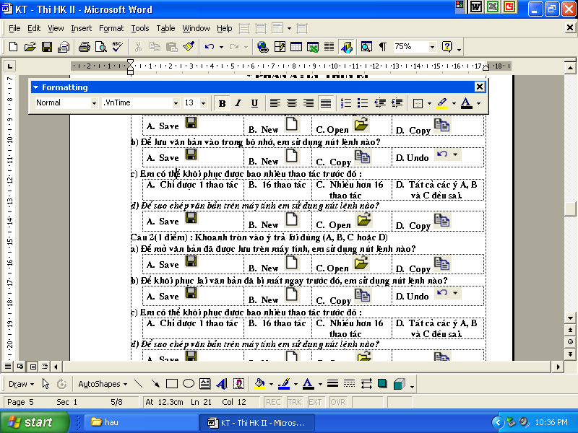 dùng để:
A. Căn thẳng lề phải. B. Căn thẳng lề trái. C. Căn giữa. D. Căn thẳng hai lề.
Câu 9: Để viết đơn đăng kí tham gia câu lạc bộ, em nên sử dụng phần mềm nào dưới đây??
A. Chương trình bảng tính; B. Chương trình tập vẽ;
C. Chương trình soạn thảo văn bản; D. Chương trình chơi nhạc;
Câu 10: Khi soạn thảo văn bản trong các cách sắp xếp dưới đây, trình tự nào là hợp lí nhất?
A. Trình bày chỉnh sửa gõ văn bản in ấn.
B. Gõ văn bản chỉnh sửa Trình bày in ấn.
C. Gõ văn bản trình bày chỉnh sửa in ấn.
D. Gõ văn bản trình bày in ấn chỉnh sửa

Câu 11: Đâu không phải là nút lệnh định dạng trong các đáp án sau?
A. B. C. D.
Câu 12: Để tạo bảng trong văn bản, em sử dụng nút lệnh:
A. B. C. D.
Câu 13: Sử dụng bảng của chương trình soạn thảo văn bản trong những trường hợp nào sau đây ?
A. Tạo các biểu đồ. B. Nhập điểm tổng kết cuối năm.
C. Viết bài văn hay bài thơ. D. Vẽ hình.
Câu 14: Em có thể tạo bảng gồm bao nhiêu cột và bao nhiêu hàng?
A. 5 cột và 4 hàng B. 4 cột và 5 hàng
C. Số cột tùy vào độ rộng của trang, số hàng không hạn chế D. Tất cả đều sai
Câu 1. An toàn thông tin trên Internet là gì?
A. Chia sẻ thông tin không cần thiết B. Xóa bỏ mọi thông tin
C. Bảo vệ thông tin cá nhân D. Tạo ra thông tin giả.
Câu 2. Trong việc bảo mật thông tin, mật khẩu nên được tạo như thế nào?
A. Dài và phức tạp B. Ngắn và dễ nhớ
C. Chỉ có chữ cái D. Chỉ có số
Câu 3. Để tạo sơ đồ tư duy, em cần sử dụng phần mềm nào?
A. Microsoft Word. B. Microsoft PowerPoint.
C. Microsoft Excel. D. Microsoft MindMap
Câu 4. Sơ đồ tư duy có lợi ích gì trong việc học tập?
A. Giúp ghi nhớ thông tin tốt hơn. B. Không có lợi ích gì.
C. Làm rối thông tin D. Không cần thiết
Câu 5. Thông tin trong sơ đồ tư duy thường được tổ chức thành:
A. tiêu đề, đoạn văn. B. chủ đề chính, chủ đề nhánh.
C. mở bài, thân bài, kết luận. D. chương, bài, mục.
Câu 6. Phát biểu nào không phải là ưu điểm của việc tạo sơ đồ tư duy bằng phần mềm máy tính?
A. Có thể sắp xếp, bố trí với không gian mở rộng, dễ dàng sửa chữa, thêm bớt nội dung. B. Có thể chia sẻ được cho nhiều người.
C. Có thể làm ở bất cứ đâu, không cần công cụ hỗ trợ.
D. Có thể kết hợp và chia sẻ đẻ sử dụng cho các phần mềm máy tính khác.
Câu 7. Phần mềm nào thường được sử dụng để soạn thảo văn bản?
A. Microsoft Paint B. Microsoft Word
C. Microsoft Excel D. Microsoft PowerPoint
Câu 8. Nút lệnh dùng để:
A. Căn thẳng lề trái. B. Căn thẳng lề phải. C. Căn giữa D. Căn thẳng hai lề.
Câu 9. Trong phần mềm soạn thảo văn bản, trang văn bản gồm có mấy lề trang?
A. 2 B. 3 C. 4 D. 5
Câu 10. Để tạo bảng trong văn bản, em sử dụng nút lệnh:
A. B. C. D.
Câu 11. Trong phần mềm soạn thảo, độ rộng của cột và hàng sau khi tạo bảng có thể thay đổi như thế nào?
A. Luôn luôn bằng nhau. B. Không thể thay đổi.
C. Có thể thay đổi. D. Có thể bằng nhau nhưng không thể thay đổi.
Câu 12. Sử dụng lệnh Insert/Table rồi dùng chuột kéo thả để chọn số cột và số hàng thì số cột, số hàng tối đa có thể tạo được là:
A. 10 cột, 10 hàng. B. 10 cột, 8 hàng. C. 8 cột, 8 hàng. D. 8 cột, 10 hàng.
Phần II. Câu trắc nghiệm đúng sai
Trong mỗi ý a, b, c, d ở mỗi câu, học sinh chọn đúng hoặc sai.
Câu 13. Khi sử dụng Internet, em cần chú ý:
a) Mọi thông tin trên Internet đều chính xác.
b) Việc sử dụng mật khẩu mạnh giúp bảo vệ tài khoản cá nhân trên Internet tốt hơn.
c) Người dùng không cần quan tâm đến việc cập nhật phần mềm diệt virus vì chúng tự động bảo vệ máy tính
d) Chỉ cần không chia sẻ thông tin cá nhân trên mạng xã hội là bạn đã hoàn toàn an toàn trên Internet
Câu 14. Các thao tác khi soạn thảo văn bản:
a) Định dạng đoạn văn bản chỉ bao gồm việc thay đổi kích thước chữ viết.
b) Một trang văn bản có thể chứa nhiều đoạn văn và hình ảnh khác nhau.
c) Trình bày thông tin ở dạng bảng giúp người đọc dễ dàng so sánh và phân tích dữ liệu.
d) Một bảng chỉ có thể chứa số liệu, không thể chứa văn bản hay hình ảnh.
Phần III. Câu trắc nghiệm trả lời ngắn
Trong mỗi ý a, b, c, d ở mỗi câu, học sinh điền trả lời ngắn
Câu 1. Khi tạo sơ đồ tư duy em cần chú ý điều gì?
a) Em có thể tạo sơ đồ tư duy bằng các cách nào?
b) Thành phần nào không thể thiếu trong một sơ đồ tư duy?
c) Để lưu lại kết quả sau khi tạo xong sơ đồ tư duy em sử dụng lệnh nào? File/save
d) Đường nối trong sơ đồ tư duy sẽ nối chủ để chính với thành phần nào?
Câu 2. Đức được giao nhiệm vụ soạn thảo một bài báo cáo tổng kết hoạt động học tập của lớp. Cô giáo yêu cầu bài báo cáo phải trình bày đẹp mắt, rõ ràng và sử dụng bảng để hiển thị số liệu. Tuy nhiên, Đức chưa biết cách định dạng văn bản và bảng sao cho hợp lý.
a) Để căn chỉnh lề đoạn văn bản trong báo cáo, Đức cần sử dụng nhóm lệnh nào?Hom/Paragahp
b) Bài báo cáo tổng kết của Đức nên chọn hướng trang nào cho phù hợp?
c) Muốn thêm một hàng mới vào bảng để bổ sung dữ liệu, Đức phải thực hiện thao tác gì?
Insert rows
d) Muốn xóa một cột của bảng, Đức phải thực hiện thao tác nào? Delete colunms

IV. PHẦN TỰ LUẬN: (3,0 điểm)

Câu 17. (1,0 điểm) Tại sao sơ đồ tư duy được xem là một công cụ hữu ích trong việc ghi nhớ và trình bày thông tin?
Câu 18. (1,0 điểm) Trong định dạng văn bản để văn bản in ra đẹp và có bố cục hài hòa em làm thế nào? Nêu các lệnh định dạng trang văn bản?

Câu 19. (1,0 điểm) Hãy trình bày cách em sẽ thực hiện tạo bảng gồm 10 cột, 15 hàng?

II. TỰ LUẬN:
Câu 1: Quan sát Hình 9 và cho biết:
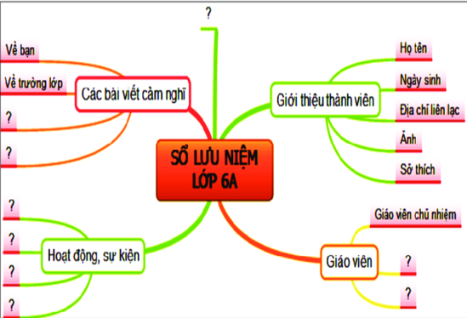

a. Tên của chủ đề chính, tên của chủ đề nhánh.
b. Có thể bổ sung thêm chủ đề nhành nào nữa không? Em hãy nêu tên chủ đề nhánh cần bổ sung thêm?
Câu 2:
Theo em có cần xem văn bản trước khi in không? Vì sao
Câu 3:
- Tác dụng của việc trình bày thông tin ở dạng bảng? Em hãy trình bày thao tác tạo bảng gồm 8 cột, 15 dòng trên phần mềm soạn thảo văn bản.
Câu 4. Vẽ một sơ đồ tư duy tóm tắt nội dung một bài học bất kì?

Câu | Nội dung đáp án | Biểu điểm
Câu 1: | a) HS nêu được đúng tên chủ đề chính: Sổ lưu niệm lớp 6A.  HS liệt kê được đủ tên các chủ đề nhánh: Các bài viết cảm nghĩ; Giới thiệu thành viên; Giáo viên; Hoạt động, sự kiện.  b) Gợi ý có thể bổ sung thêm nội dung: Những hình ảnh đáng nhớ ( HS có thể bổ sung thêm nội dung khác) | 0,5 điểm  0,5 điểm
Câu 2: | - Cần xem văn bản trước khi in.  Vì nó giúp người sử dụng có thể kiểm tra lại và thực hiện các chỉnh sửa cần thiết trước khi in văn bản ra giấy do đó tiết kiệm giấy, mực in, không gây hao mòn máy in và tiết kiệm thời gian do không phải in lại nhiều lần. | 1,0 điểm
Câu 3: | - Bảng dùng để trình bày thông tin một cách cô đọng  - Bảng thường được sử dụng để ghi lại dữ liệu của công việc thống kê, điều tra, khảo sát.  - Bảng giúp em có thể dễ dàng tìm kiếm, so sánh, tổng hợp thông tin  Lệnh tạo bảng:  - C1Vào Insert\ Table chọn số hàng số cột  - C2: Mở bảng chọn Insert, chọn nút lệnh Table, chọn mục chọn Insert Table:  Number of Columns: Nhập số cột cần tạo (8)  Number of Rows: Nhập số dòng cần tạo (15)  Kết thúc nhận OK | 0,5 điểm  0,5 điểm

Vĩnh Bảo, ngày tháng năm 2024
 | TỔ TRƯỞNG  Nguyễn Thị Mận | NGƯỜI RA ĐỀ  Hoàng Thị Nhung

TRƯỜNG THCS AN HOÀ  TỔ KHOA HỌC TỰ NHIÊN | ĐỀ KIỂM TRA GIỮA HỌC KÌ II  MÔN: TIN HỌC 6  Năm học 2024 – 2025  ( Thời gian làm bài 45 phút)

I. Trắc nghiệm (7đ). Em hãy lựa chọn đáp án em cho là đúng nhất.
Câu 1: Em hãy tìm phương án sai.
Khi dùng Internet có thể:
A. Bị lôi kéo vào các hoạt động không lành mạnh.
B. Máy tính bị nhiễm virus hoặc mã độc.
C. Tin tưởng mọi nguồn thông tin trên mạng.
D. Bị lừa đảo hoặc lợi dụng.
Câu 2: Khi đăng nhập vào tài khoản cá nhân trên các máy tính công cộng, việc nên làm là:
A. để chế độ tự động đăng nhập
B. để chế độ ghi nhớ mật khẩu
C. không cần phải thoát tài khoản sau khi sử dụng
D. không để chế độ ghi nhớ mật khẩu và đăng xuất tài khoản sau khi sử dụng
Câu 3: Em nhận được tin nhắn và lời mời kết bạn trên Facebook từ một người mà em không biết. Em sẽ làm gì?
A. Chấp nhận yêu cầu kết bạn và trả lời tin nhắn ngay.
B. Nhắn tin hỏi người đó là ai, để xem mình có quen không, nếu quen mới kết bạn.
C. Không chấp nhận kết bạn và không trả lời tin nhắn.
D. Vào Facebook của họ đọc thông tin, xem ảnh xem có phải người quen không, nếu phải thì kết bạn, không phải thì thôi.
Câu 4: Em nên sử dụng webcam khi nào?
A. Khi nói chuyện với những người em biết như bạn học, người thân.
B. Không bao giờ sử dụng webcam.
C. Khi nói chuyện với những người em chỉ biết qua mạng.
D. Khi nói chuyện với bất cứ ai.
Câu 5: Thông tin trong sơ đồ tư duy thường được tổ chức thành:
A. tiêu đề, đoạn văn. B. chủ đề chính, chủ đề nhánh.
C. mở bài, thân bài, kết luận. D. chương, bài, mục.
Câu 6: Sơ đồ tư duy gồm các thành phần:
A. Bút, giấy, mực. B. Từ ngữ ngắn gọn, hình ảnh, đường nối, màu sắc
C. Phần mềm máy tính. D. Con người, đồ vật, khung ảnh.
Câu 7: Phát biểu nào không phải là ưu điểm của việc tạo sơ đồ tư duy bằng phần mềm máy tính?
A. Có thể sắp xếp, bố trí với không gian mở rộng, dễ dàng sửa chữa, thêm bớt nội dung.
B. Có thể chia sẻ được cho nhiều người.
C. Có thể làm ở bất cứ đâu, không cần công cụ hỗ trợ.
D. Có thể kết hợp và chia sẻ để sử dụng cho các phần mềm máy tính khác.
Câu 8: Nút lệnh dùng để:
A. Căn thẳng lề trái. B. Căn thẳng lề phải. C. Căn giữa. D. Căn thẳng hai lề.
Câu 9: Để viết đơn đăng kí tham gia câu lạc bộ, em nên sử dụng phần mềm nào dưới đây?
A. Chương trình bảng tính; B. Chương trình tập vẽ;
C. Chương trình soạn thảo văn bản; D. Chương trình chơi nhạc;
Câu 10: Khi soạn thảo văn bản trong các cách sắp xếp dưới đây, trình tự nào là hợp lí nhất?
A. Trình bày chỉnh sửa gõ văn bản in ấn.
B. Gõ văn bản chỉnh sửa Trình bày in ấn.
C. Gõ văn bản trình bày chỉnh sửa in ấn.
D. Gõ văn bản trình bày in ấn chỉnh sửa

Câu 11: Đâu không phải là nút lệnh định dạng trong các đáp án sau?
A. B. C. D.
Câu 12: Để tạo bảng trong văn bản, em sử dụng nút lệnh:
A. B. C. D.
Câu 13: Sử dụng bảng của chương trình soạn thảo văn bản trong những trường hợp nào sau đây ?
A. Tạo các biểu đồ. B. Nhập điểm tổng kết cuối năm.
C. Viết bài văn hay bài thơ. D. Vẽ hình.
Câu 14: Em có thể tạo bảng gồm bao nhiêu cột và bao nhiêu hàng?
A. 5 cột và 4 hàng B. 4 cột và 5 hàng
C. Số cột tùy vào độ rộng của trang, số hàng không hạn chế D. Tất cả đều sai

II. TỰ LUẬN: (3,0 điểm)
Câu 1: (1,0 điểm) Quan sát Hình 9 và cho biết:

a. Tên của chủ đề chính, tên của chủ đề nhánh.
b. Có thể bổ sung thêm chủ đề nhành nào nữa không? Em hãy nêu tên chủ đề nhánh cần bổ sung thêm?
Câu 2: (1,0 điểm)
Theo em có cần xem văn bản trước khi in không? Vì sao
Câu 3: (1,0 điểm)
- Tác dụng của việc trình bày thông tin ở dạng bảng? Em hãy trình bày thao tác tạo bảng gồm 8 cột, 15 dòng trên phần mềm soạn thảo văn bản.

-------------------------------------

